平远县2021年县级成品粮（大米）储备代储 及包干轮换公开招标公告

受客户委托，梅州市嘉应粮食交易中心有限公司定于2021年9月8日（星期三 ）上午10时15分在广东省梅州市彬芳大道南161号梅州市粮食交易中心3楼，举办平远县县级储备成品粮采购公开招标。
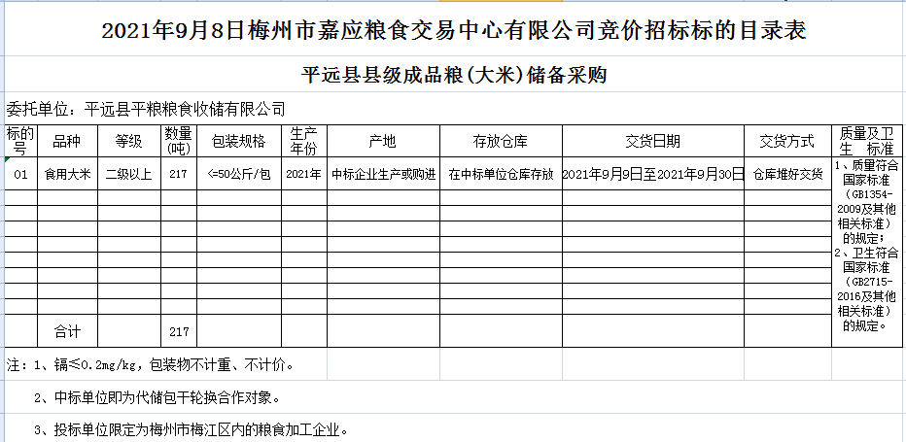
一、代储包干轮换品种、等级、数量、规格
食用大米217吨，等级二级以上，包装规格≦50公斤/包。
二、代储包干轮换资格，报名参加招标的企业必须具备以下资格：
1、依法在市场监督管理局登记注册，具有独立法人资
格的从事大米加工的粮食企业。
2、代储企业在梅州市梅江区境内有自有产权的生产、加工
仓储仓房设施，日加工成品粮生产能力须达到300吨以上，年销售收入达到2亿以上，具有与粮食储存、低温仓房条件，检化验室设施设备完善，检验人员应有相应资质，并在仓房内外主要位置配置有远程实时视频监控设备。
3、企业经营管理和资信良好，银行无不良记录，无其它安全生产事故，没有因经营或管理不善连续发生严重亏损。
4、严格遵守国家法律和粮油政策法规，有健全的财务管理机构和规范的财务管理。
三、报名材料
报名参加招标的企业必须提供以下材料内容的真实性，准确性，完善性负责。
1、营业执照副本及法人身份证复印件。
2、提供日加工大米能力300吨以上证明。
3、提供仓库低温储粮（长、宽、高、单品种大米储存的最大储存数量）。
4、提供仓库全貌照片（含粮库大门及库区内外道路）、库区平面图、堆位图、低温保粮设施，检化验设施设备，检化验人员资质证明，视频监控设备等资料照片。
5、食品生产许可证。
6、提供近两年资产负债表和损益表。
7、提供“信用中国”信用信息报告。
- 报名须知
1.报名企业于2021年9月2日正常上班时间开始报名，并在网站下载相关资料或可到交易中心领取。填写好相关资料后于2021年9月6日前交回交易中心审核。咨询或索要发送相关报名表格可联系QQ：995131653。
2.本场交易会保证金标准为：
成品大米：165元/吨计（履约保证金150元/吨，预交交易手续费15元/吨），保证金须交易会前一天的上班时间到账。
交易手续费标准：成交双方各按合同总金额的0.25%向交易中心交纳交易手续费。
交易地点：参加竞价交易的单位自备可接入互联网的电脑终端参与竞价，亦可到我中心交易厅参与交易。
保证金汇款账户：
收款单位名称：梅州市嘉应粮食交易中心有限公司
银行账号：2007 0201 09022153 907
开户银行：中国工商银行梅州分行
收款单位名称：梅州市嘉应粮食交易中心有限公司
银行账号：4964 9618 50180101 75057
开户银行：交通银行梅州分行
联系电话(传真)：
0753-2128232（业务咨询-李根深）
0753-2128231（财务保证金-温志标）

梅州市嘉应粮食交易中心有限公司
2021年9月1日

附件：表1
成品粮储备代储包干轮换
公开招投标报名表

报名单位（盖章） |  | 报名日期
我单位自愿申报平远县县级成品粮储备代储包干轮换，共代储食用大米____吨，并对提供的以下申报材料内容的真实性负责。

1. 营业执照副本及法人身份证复印件
2. 提供日加工大米能力300吨以上证明
3. 提供仓库低温储粮（长、宽、高、单品种大米储存的最大储存数量）
4. 提供仓库全貌照片（含粮库大门及库区内外道路）、库区平面图、堆位图、低温保粮设施，检化验设施设备，检化验人员资质证明，视频监控设备等资料照片
5. 食品生产许可证
6. 提供近两年资产负债表和损益表
7. 提供“信用中国”信用信息报告

单位经办人（签名）： 联系电话：
移动电话：

法定代表人（签名）： 联系电话：
移动电话：

附件：表2
企业基本情况表
企业名称（盖章）：
基本情况 | 法定代表人 |  |  |  |  |  |  |  |  |  |  |  |  |  | 企业代码
 | 通讯地址 |  |  |  |  |  |  |  |  |  |  |  |  |  |  |  |  |  |  |  | 邮 编
 | 电 话 |  |  |  |  |  |  |  |  |  |  |  |  |  |  | 传 真
 | 电子信箱
 | 企业性质 |  |  |  |  | 国有或国有控股 民营□ 其他□
 | 经营性质 |  |  |  |  | 粮食加工企业□ 其它□
 | 总有效仓容（t） |  |  |  |  |  |  |  |  |  |  |  | 库区面积（㎡）
人员情况
职工总  人数 |  |  |  |  | 专职保管员人数 |  |  |  |  |  |  | 专职质检员人数 |  |  |  |  |  |  |  | 有从业资格证书人数
成品粮经营情况
近两年每月大米平均库存（t） |  |  |  |  |  | 大米日加工能力（t） |  |  |  |  |  |  |  | 每月大米销售量（t） |  |  |  |  |  |  |  |  | 运输  能力 |  |  | 车辆 部
 |  |  |  |  |  |  |  |  |  |  |  |  |  |  |  |  |  |  |  |  |  |  |  |  |  | 一次 吨
检化验相关情况
是否有专用化验室 |  |  |  |  |  |  | 是□ 否□ |  |  |  | 是否具有粮食质量等级  和储存品质化验能力 |  |  |  |  |  |  |  |  |  |  |  |  |  |  | 是□  否□
上年度末资产负债情况  （万元） |  |  |  | 资产总额 |  |  |  |  |  |  |  |  |  |  |  |  | 负债总额
 |  |  |  | 所有者权益 |  |  |  |  |  |  |  |  |  |  |  |  | 近二年利润额 |  |  |  |  |  |  | 去年
 |  |  |  |  |  |  |  |  |  |  |  |  |  |  |  |  |  |  |  |  |  |  |  | 前年

附件：表3

企业情况介绍
企业名称（盖章）：
企业基本情况介绍：

附件：表4
审核意见表
报名企业名称
竞标标的编号
数量 | 大米 吨。
审核意见 | 是否具备竞标资格
单位（盖章）：

年 月 日

